- ДОДАТОК 3

- 5 клас НУШ. І семестр. Тема уроку «Музичні інтонації Сходу»

- Інтерактивна вправа «Музичний світлофор»
Учням роздаю картки із зображеннями музичних інструментів, назвами музичних інструментів та три кружечки кольорів світлофору: червоного, жовтого та зеленого.
Дітям потрібно зібрати у світлофор музичні інструменти кожної країни. Червоному кольору відповідають інструменти Китаю, жовтому – інструменти індонезійського оркестру гамелан, зеленому – індійські музичні інструменти. Також потрібно підібрати зображення музичного інструменту відповідно до його назви.
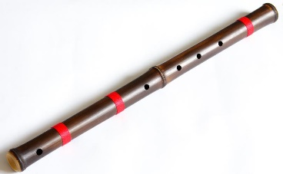 | БАНСУРІ
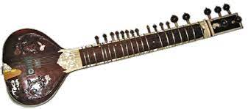 | СИТАР
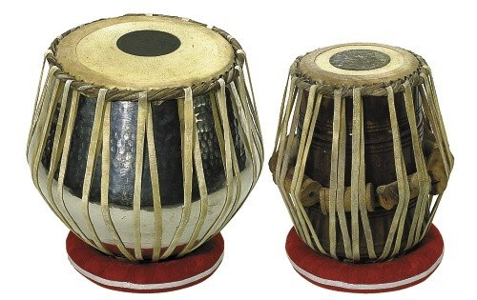 | ТАБЛА
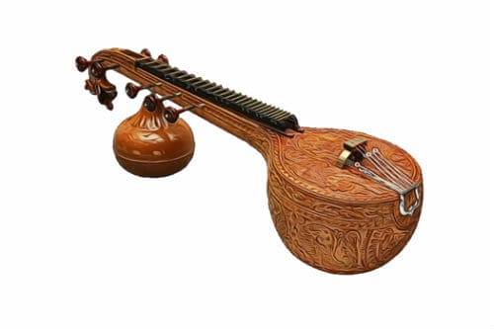 | ВІНА
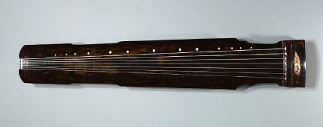 | ЦИНЬ
 | ЧЖЕН
 | ПІПА
 | ЕРХУ
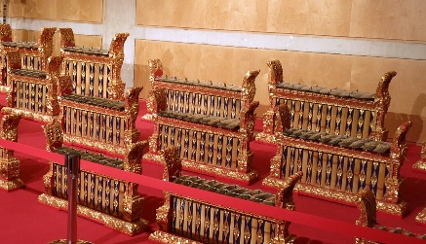 | МЕТАЛОФОНИ
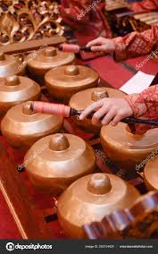 | ГОНГИ

Китайські музичні інструменти

Ударні інструменти індонезійсь-кого
оркестру Гамелан

Індійські музичні інструменти

- 3 клас. НУШ. І семестр. Підсумковий урок «Перевір себе» .
- Інтерактивна вправа «Розрізане доміно»
Учням роздаю картки, на половині яких записано початок куплету або приспіву пісні, а на решті — закінчення фрази. Учень, який отримав картку з початком пісні чи приспіву вокального твору, починає співати, а той, у кого картка з продовженням,— завершує фразу.

Наприклад:
- «Стриб, стриб, скок-поскок…— …дружно всі за кроком крок»;
- «Подивись на небо…— …кольори ясні»;
- «Дощик ллється цілий ранок…— …Кап, кап, кап!»;
- «Котику сіренький…— …котику біленький»;
- «Сіяв мужик просо…— …жінка каже: «Мак!»;
- «Я б ходив до зоопарку мало не щодня…— …бо сподобалося дуже мені левеня»;
- «Стукає в вікно гостя чарівна…— …знов до нас прийшла зимонька-зима»;
- «Цілий день, дзень дзелень, дзвоники дзвенять…— …ялинкові ліхтарі казково мерехтять!»
Потім пропоную визначити, які з цих пісень належать до колискових, жартівливих пісень. Співаємо разом з класом пісні, які найбільше сподобались учням з вивчених протягом семестру.

- 6 клас. І семестр. Тема. Жанри камерно-вокальної музики .
Інтерактивна вправа «Паперова квітка»
Учні об’єднуються в команди. Розміщую на дошці паперову квітку, на пелюстках якої містяться визначення понять і термінів без їх назв.

Наприклад:
- жанр камерно-вокальної музики; хвалебний твір урочистого характеру,— це…
- різновид романсу; твір, який виконується в супроводі лютні, мандоліни чи гітари під вікнами дівчини ввечері або вночі — це…
- виконавець-аматор авторських пісень — це…
- жанр сучасної музики; популярний вокальний твір, призначений для виконання на естраді — це…
- струнно-щипковий музичний інструмент – нащадок лютні, батьківщиною якого є Італія — це…
Головуючий кожної команди обирає пелюстку, всі члени команди обговорюють питання і приходять до спільної думки щодо відповіді, яку висловлює один із учнів. Якщо відповідь неправильна, можливість має виступити інша команда, яка за правильну відповідь отримує бал.

- 7 клас. ІІ семестр. Тема. Новаторство в музичному мистецтві .
- Інтерактивна вправа «Знайди пару»

- Групи об’єднуються в пари. Кожна з них отримує картки з надписами. Потрібно підібрати правильну відповідь. Перемагає група, яка найшвидше справилась із завданням. Кожний учасник групи переможця отримує по три бали за завдання.

Король рок-н -ролу | Бітлз
Гурт представник напряму «біг-біт» | «Мамма мія»
Гурт Абба | «Червона рута»
В. Івасюк | «Ні, ні за чим я не жалкую»
Патрисія Каас | «Бабине літо»
Король поп-музики | Елвіс Преслі
Едіт Піаф | «Безі
Джо Дассен | «Біллі Джін»
Майкл Джексон | «9-1-1»
Гурт «Пінк Флойд» | «Ми – чемпіони»
Океан Ельзи | «Ще одна цеглинка у стіні»
Гурт «Квін» | «Yesterday»
Бітлз | «Все гаразд, мамо»
Елвіс Преслі | Майкл Джексон

Музична гра „Відгадай, чий голос?”
(Гра на розрізнення тембру голосу дітей).
В середину кола виходить дитина, яка закриває очі. Діти йдуть по колу і співають пісню, яка вивчається по темі. Хто-небудь з дітей, кого визначає вчитель, співає „Ау!” (низхідна терція або висхідна кварта). Дитина, яка стоїть в середині кола, визначає за голосом того, хто покликав. Якщо дитина відгадає, то той, хто говорив „Ау!”, стає у коло і гра продовжується.

Гра-скоромовка „Равлик”.
Мета гри: розвиток артикуляційної вимови, навички вокальної імпровізації, тембрового слуху, розвиток уваги та зосередженості.
Зміст. Учень, якому доручено грати роль Равлика стає у середину кола і йому зав’язують очі. Діти ходять по коло і промовляють скоромовку, спочатку у повільному темпі – пошепки, потім трохи швидше – тихо, ще швидше –голосніше, швидко – голосно. Після чого кожен з гравців по черзі співає, вільно імпровізуючи:
Равлик-Павлик, Вистав ріжки,
На чотири стіжки,
Тобі два, мені два,
Поділимось обидва.
Равлик повинен уважно слухати, та впізнати за тембром голоси своїх товаришів. Той, чий голос Равлик упізнав, стає на його місце.
Під час співу - декламації слід домагатися чіткого виразного промовляння приголосних, а особливо приголосної „р”: наголошуємо дітям, що вимовляти її потрібно, піднімаючи язик вгору так, щоб повітря, яке виходить з рота, змушувало язик тремтіти:

